LẠI THÀNH NHÂN

11ĐH_CNPM2

MSSV 1150080151

BUỔI 4

# I.Theo dõi tiến độ

## I. Theo dõi tiến độ

1. Bạn tạo tập tin và đặt tên là “Simple Tracking_Start.mpp”, nội dung file theo các

Task bên dưới, để hoàn thành bài tập này.

2. Trên tab “Project”, trong nhóm “Schedule”, bấm “Set Baseline”, rồi bấm “Set

Baseline...”. Hộp thoại Set Baseline xuất hiện.

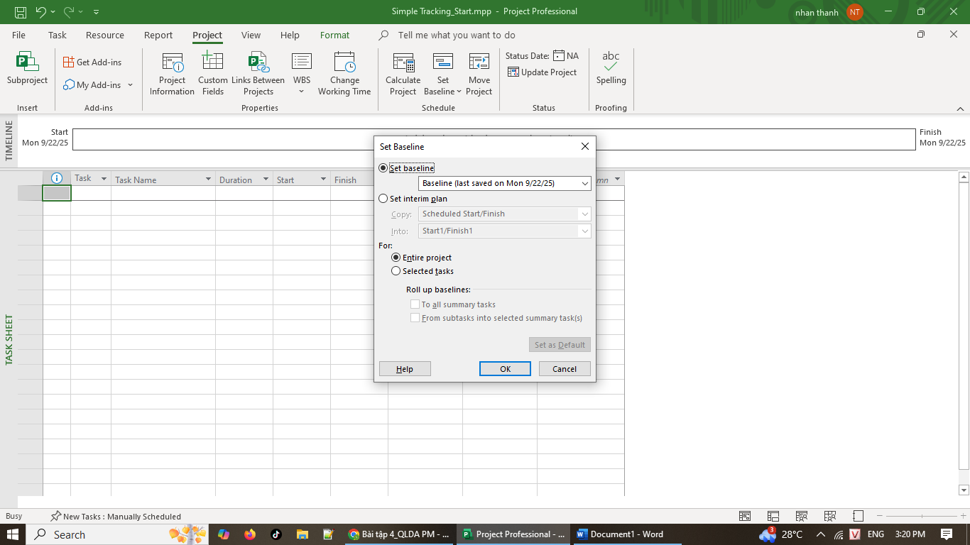

3. Nhấp vào OK.

4. Trên tab “Task”, trong nhóm “View”, bấm vào mũi tên xuống bên dưới “Gantt

Chart”, rồi bấm “Task Sheet”.

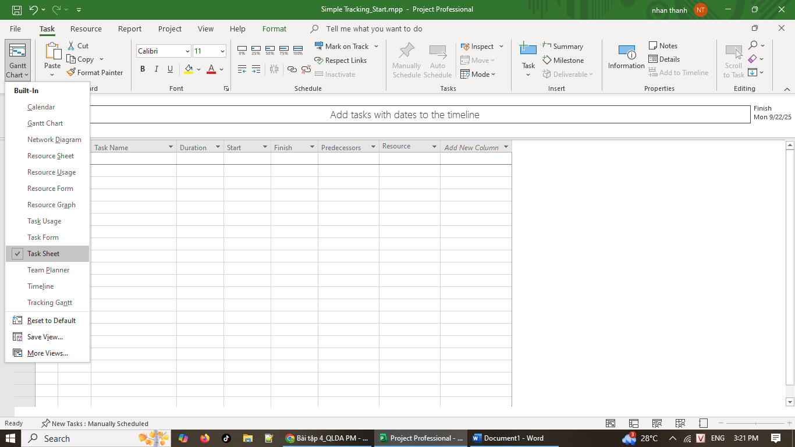

5. Trên tab “View”, trong nhóm dữ liệu “Data”, bấm “Tables”.

6. Bấm vào “Variance”.

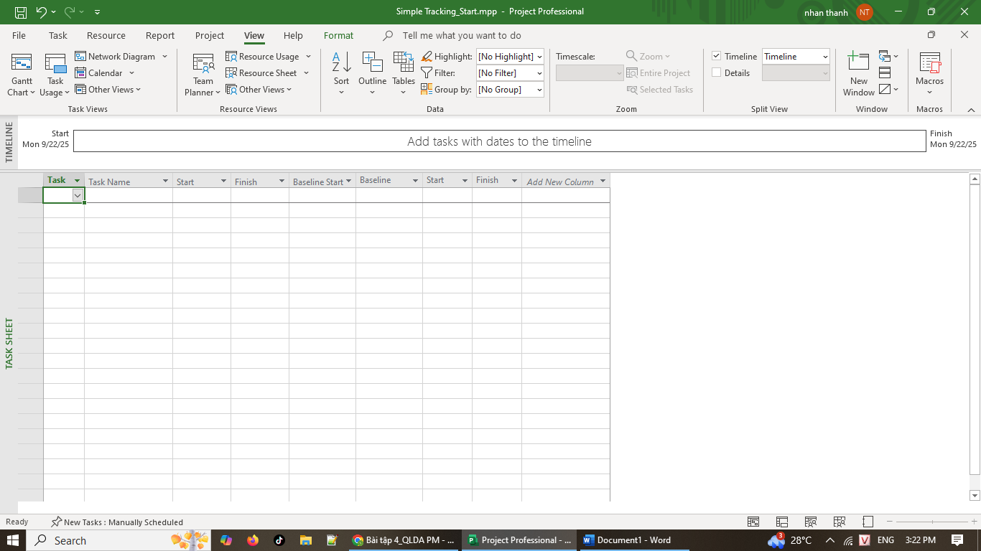

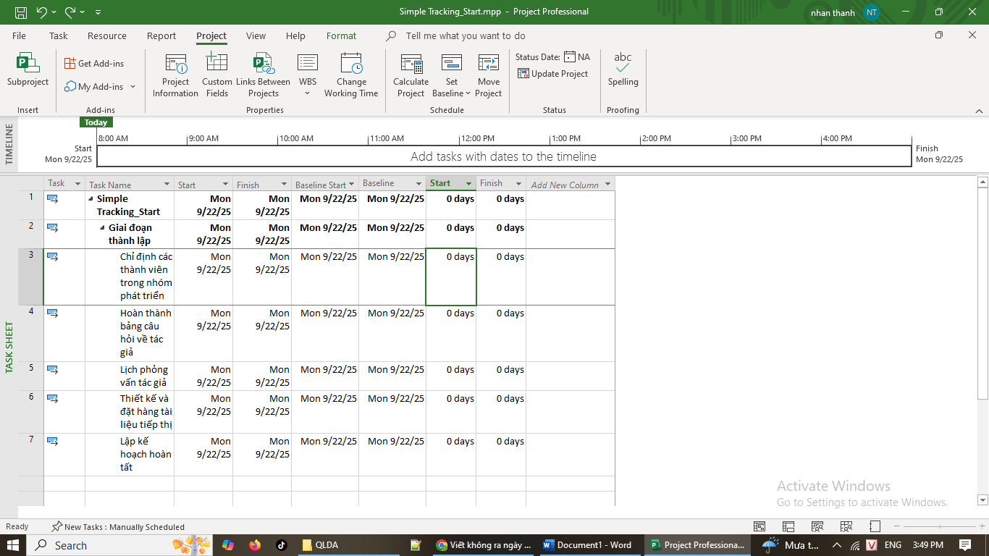

7. Trên tab “View”, trong nhóm “Task Views”, bấm “Gantt Chart”. Khung nhìn biểu

đồ Gantt xuất hiện.

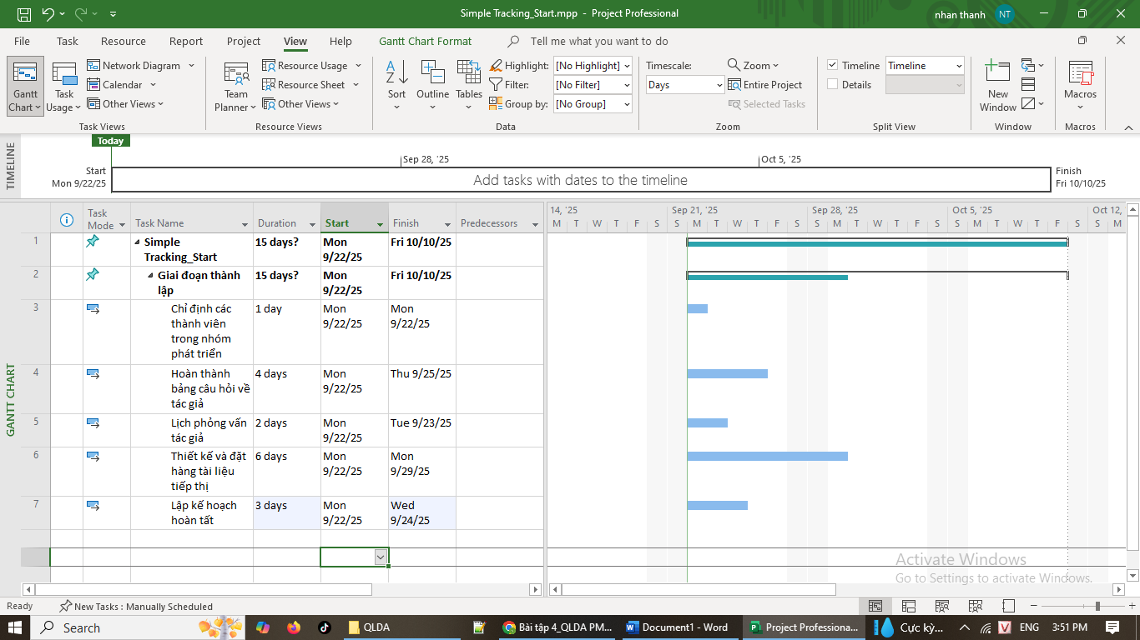

## 2. Theo dõi một kế hoạch như đã lên lịch đến một ngày cụ thể

1. Trên tab “Project”, trong nhóm “Status”, bấm cập nhật dự án “Update Project”.

Hộp thoại cập nhật dự án xuất hiện.

2. Đảm bảo rằng tùy chọn “Update work as complete through” được chọn. Trong hộp

liền kề, nhập hoặc chọn ngày 14/1/15.

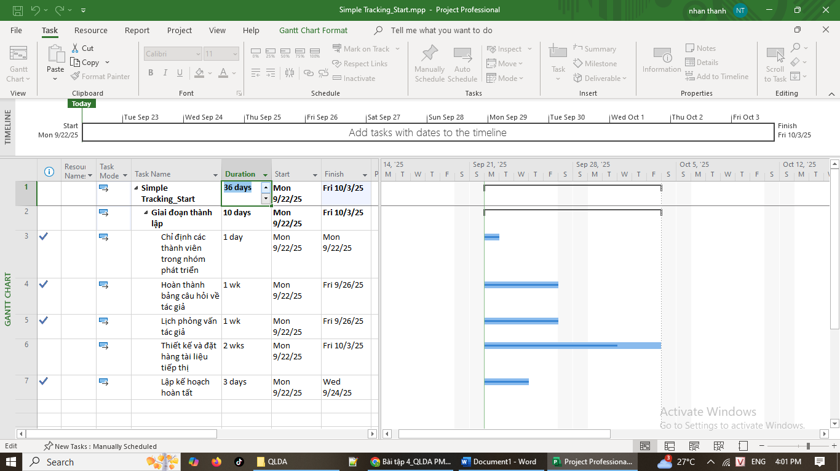

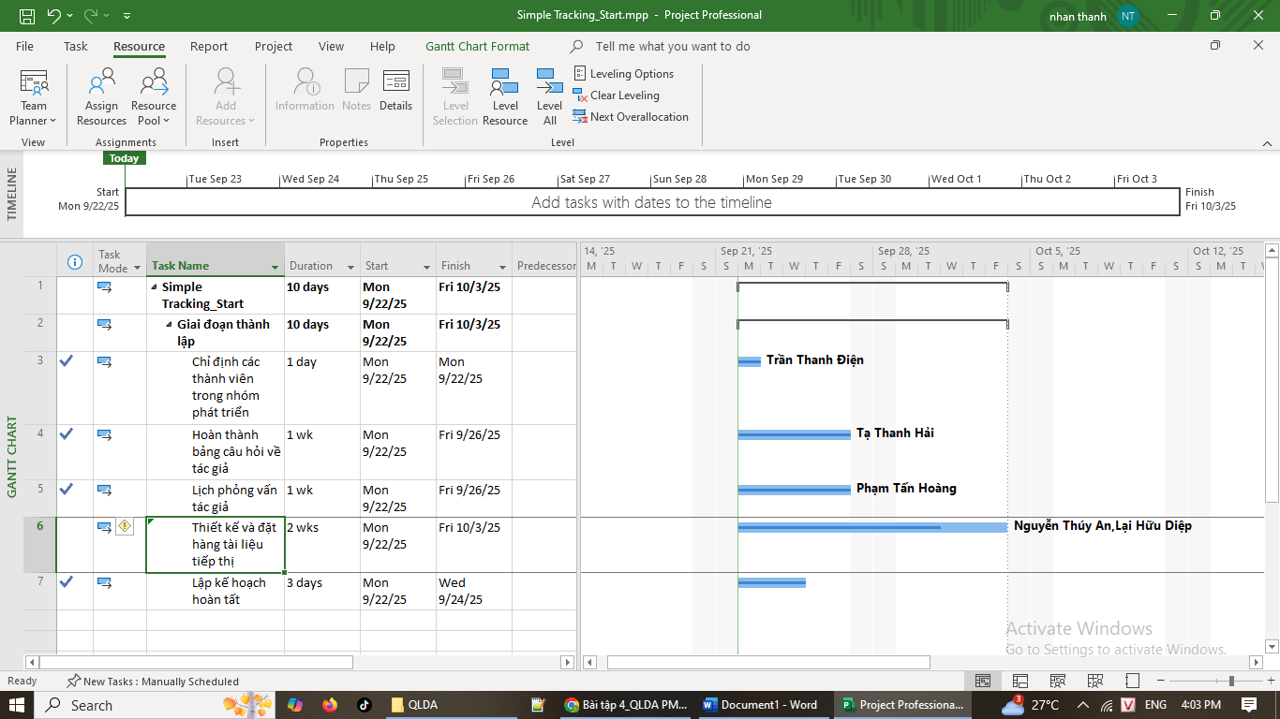

## 3. Nhập tỷ lệ phần trăm hoàn thành nhiệm vụ

1. Trong cột “Task Name”, hãy chọn tên của nhiệm vụ 5, Thiết kế và đặt hàng tài liệu

tiếp thị. Hiện tại, nhiệm vụ này đạt một phần tiến độ nhưng vẫn chưa hoàn thành.

Quan sát thanh Gantt để xem sự thay đổi sau khi thực hiện bước kế tiếp.

2. Trên tab “Task”, trong nhóm “Schedule”, bấm 100% Complete. Dự án ghi lại

công việc thực tế cho nhiệm vụ theo lịch trình và mở rộng thanh tiến trình suốt chiều

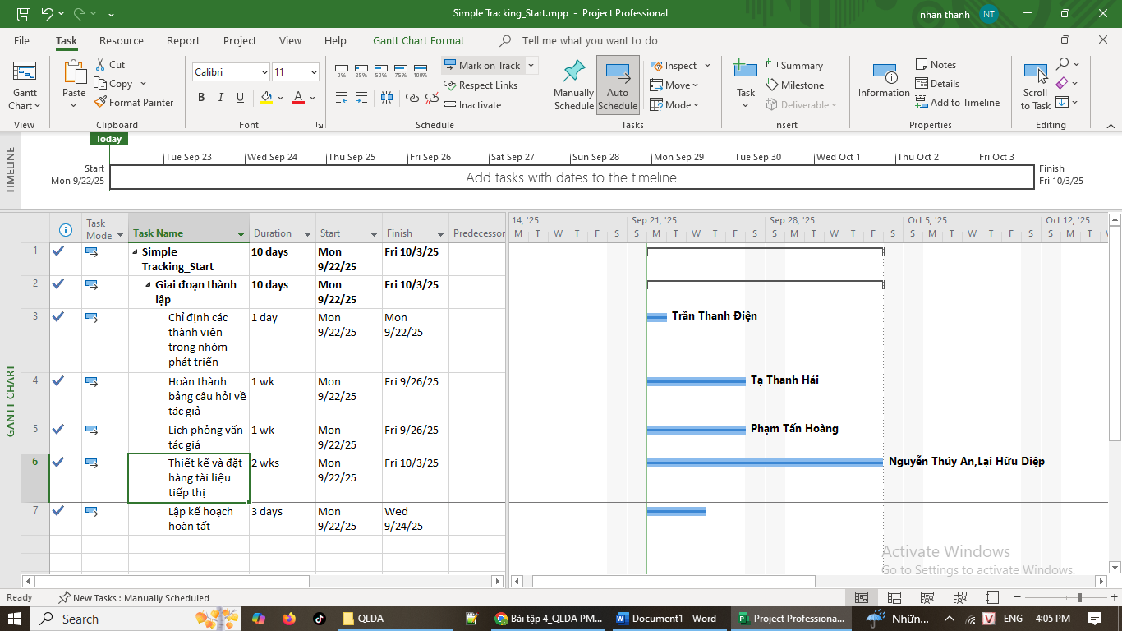

3. Trong cột “Task Name”, chọn tên của nhiệm vụ 6, Lập kế hoạch hoàn tất! và trong

khi giữ phím Ctrl, hãy chọn tên của nhiệm vụ 8, Khởi động cuộc họp ra mắt sách.

4. Trên tab “Task”, trong nhóm “Schedule”, bấm 100% Complete.

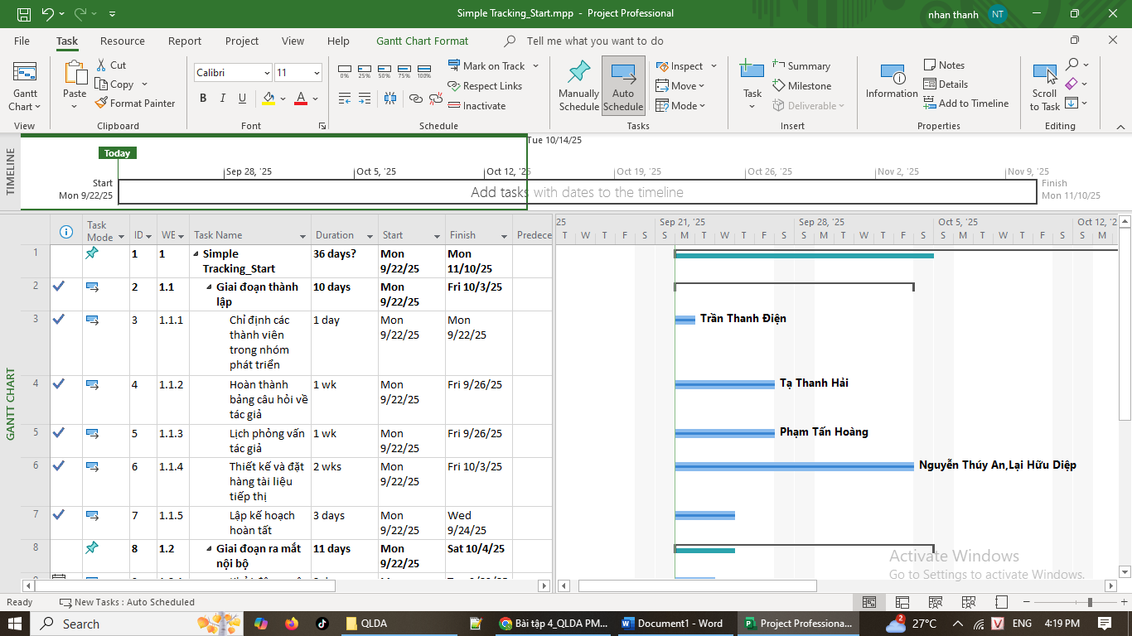

5. Nhấp vào tên của nhiệm vụ 9, Soạn báo cáo lời – lỗ về sách.

6. Trên tab “Task”, trong nhóm “Schedule”, bấm 50% Complete.

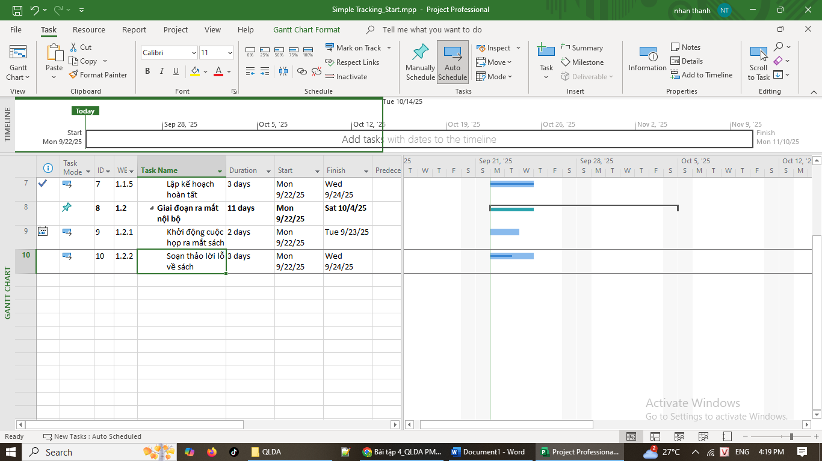

## 4. Nhập giá trị thực tế cho các nhiệm vụ

1. Trên tab “View”, trong nhóm dữ liệu “Data”, bấm “Tables” rồi bấm “Work”.

Bảng Work xuất hiện.

3. Trong trường “Actual” cho nhiệm vụ 9, Soạn báo cáo lời – lỗ về sách, nhập hoặc

chọn 24, rồi nhấn Enter.

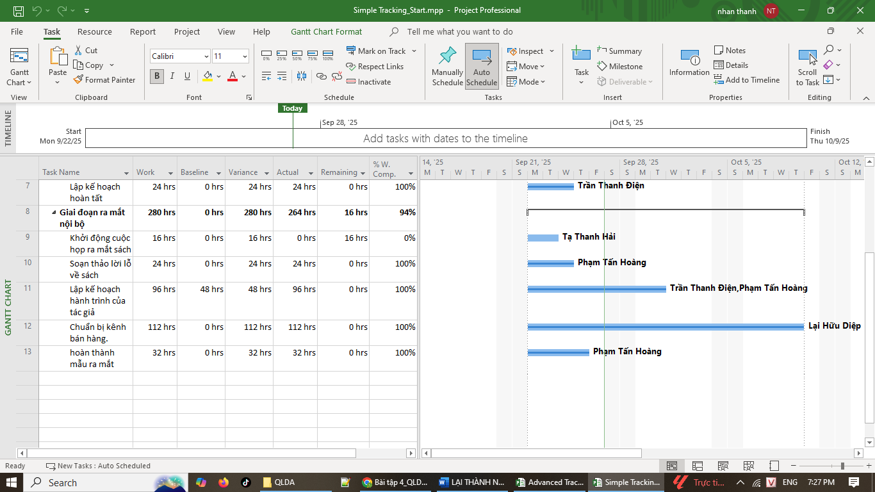

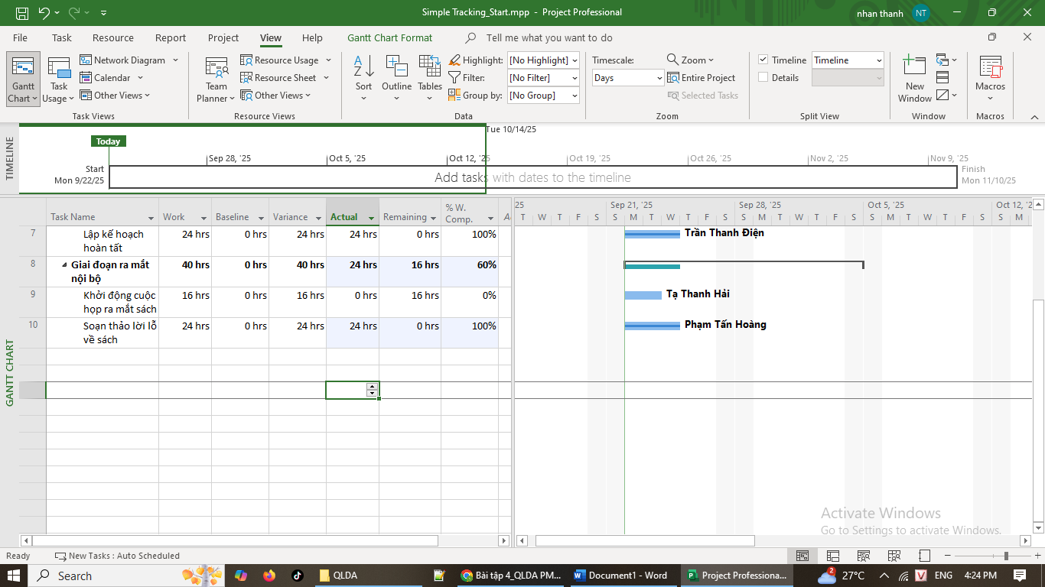

4. Trong cột “Task Name”, nhấp vào nhiệm vụ 10, Lập kế hoạch cho hành trình của

tác giả.

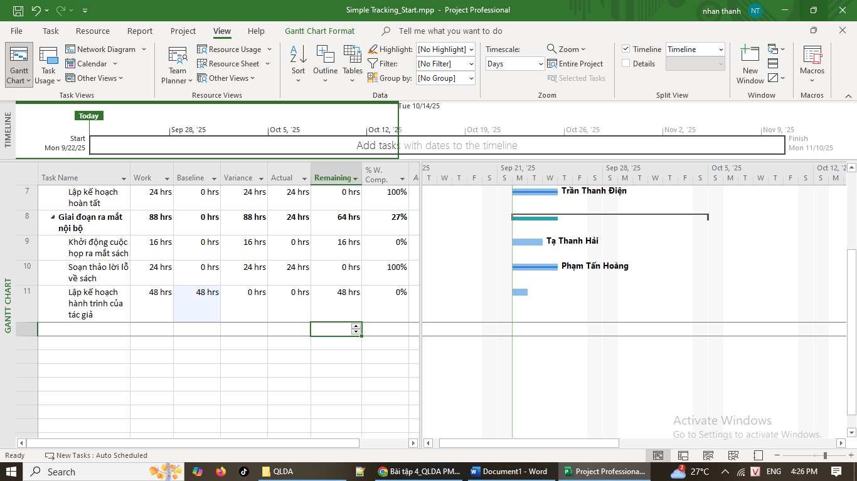

5. Trên tab “Task”, trong nhóm “Schedule”, bấm vào mũi tên xuống ở bên phải của

nút đánh dấu theo dõi “Mark on Track”, rồi bấm cập nhật nhiệm vụ “Update

Tasks”.

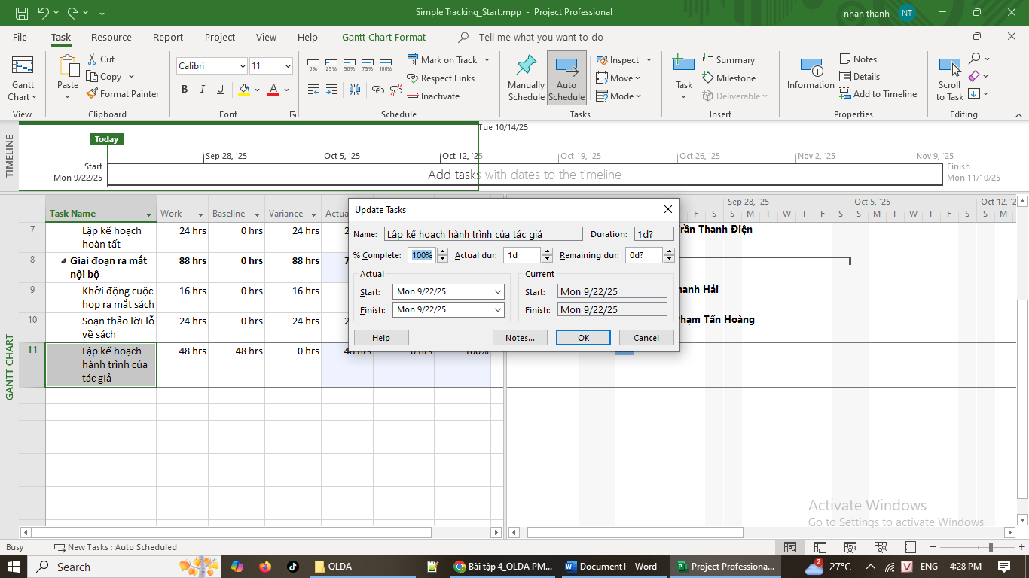

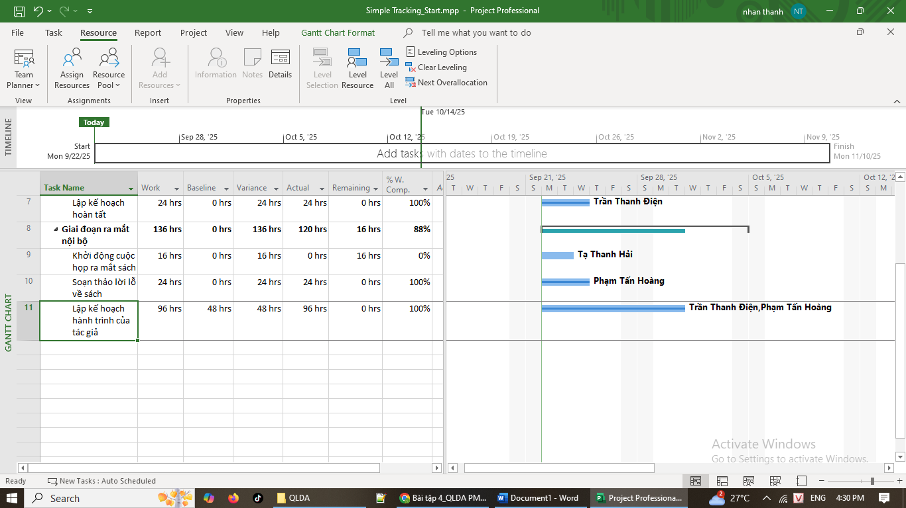

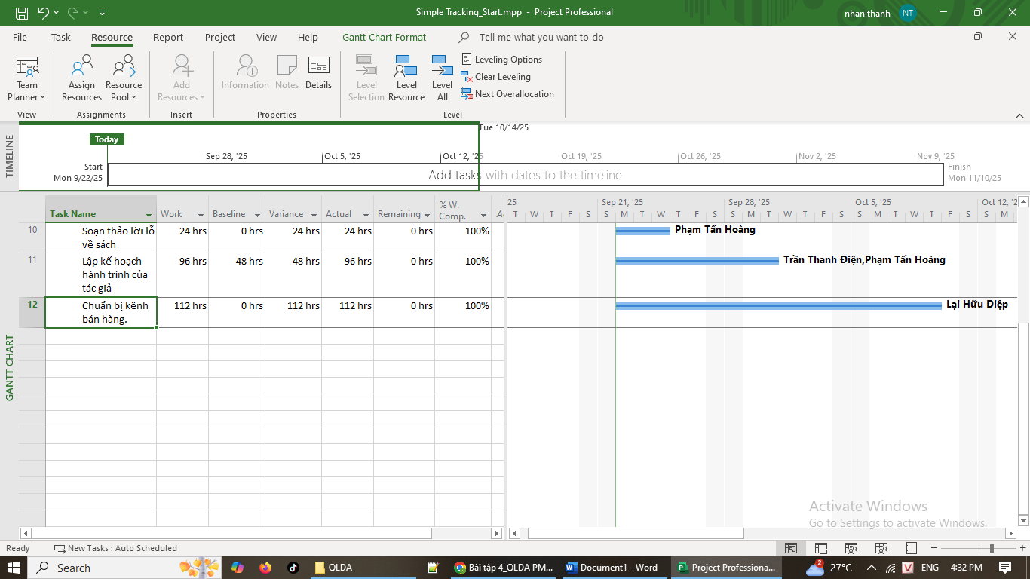

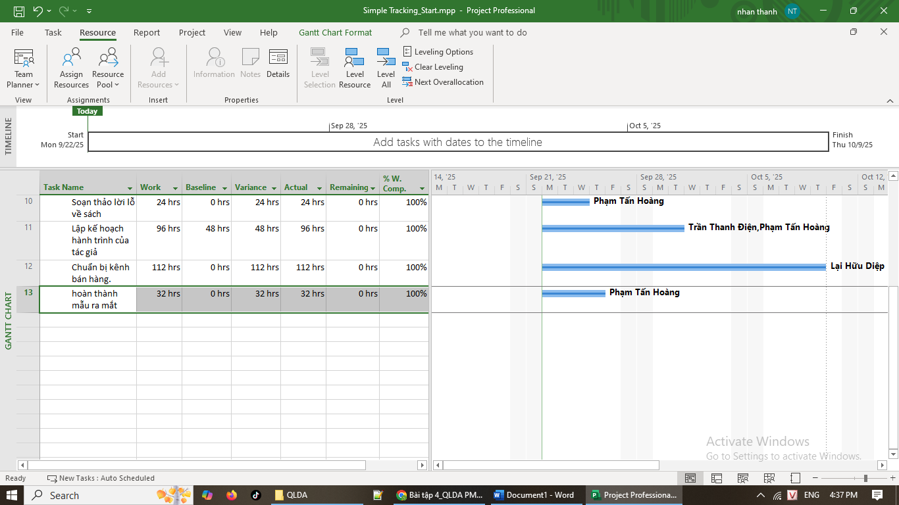

# II. Theo dõi tiến độ các nhiệm vụ và phân công

## 1. Cập nhật đường cơ sở

1. Tạo tập tin thứ 2, dựa vào Task bên dưới, đặt tên “Advanced Tracking

A_Start.mpp”, để hoàn thành bài tập này.

2. Trên tab “View”, trong nhóm “Task View”, bấm vào mũi tên xuống bên dưới nút

“Gantt Chart” rồi bấm “Tracking Gantt”.

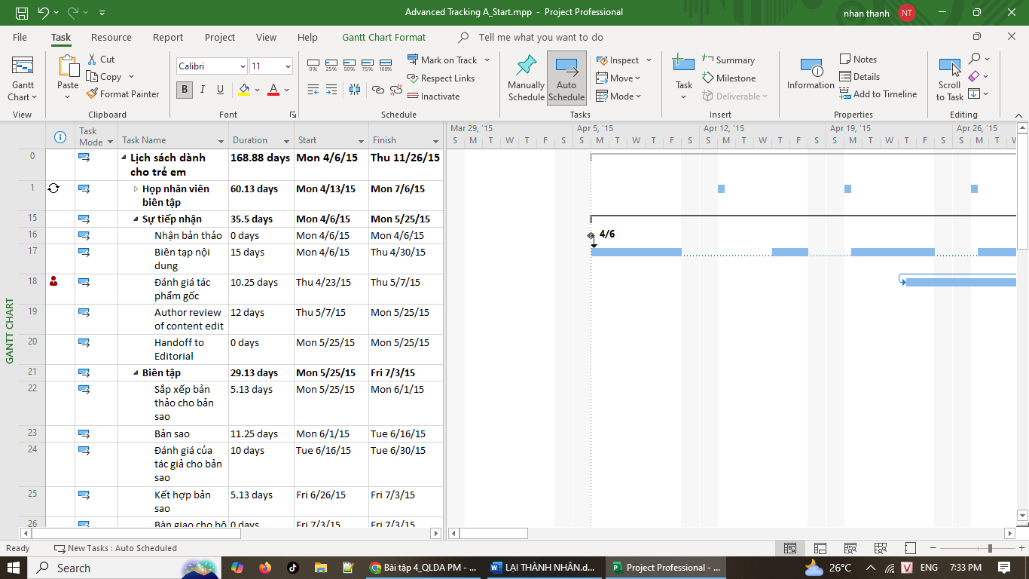

3. Trong cột “Task Name”, nhấn tên của nhiệm vụ 18, Đánh giá tác phẩm gốc.

4. Trên tab “Task” trong nhóm chỉnh sửa “Editing”, bấm di chuyển đến tác vụ “Scroll

to Task”.

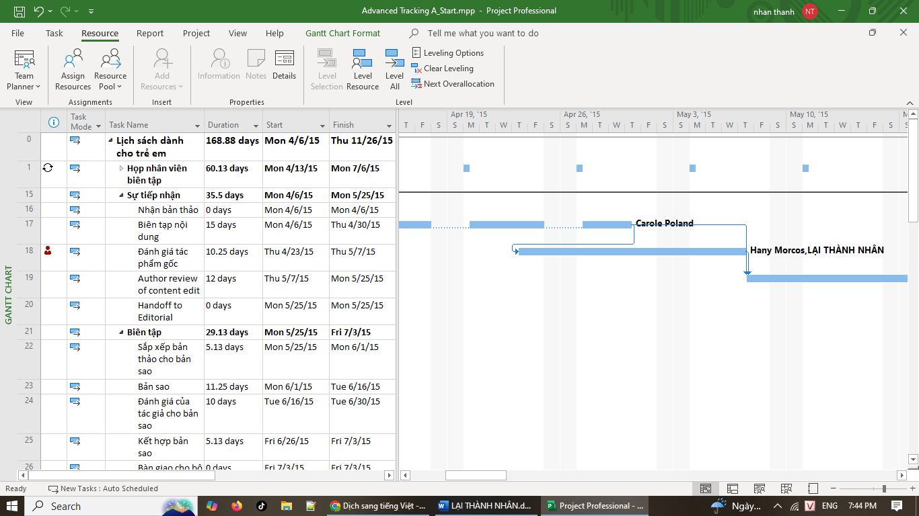

5. Trên tab “View”, trong nhóm thu phóng “Zoom”, trong hộp thang thời gian

“Timescale”, bấm “Weeks”. Bạn có thể thấy rằng hiện tại không có nhiệm vụ nào sau

này trong kế hoạch phù hợp với các đường cơ sở của chúng.

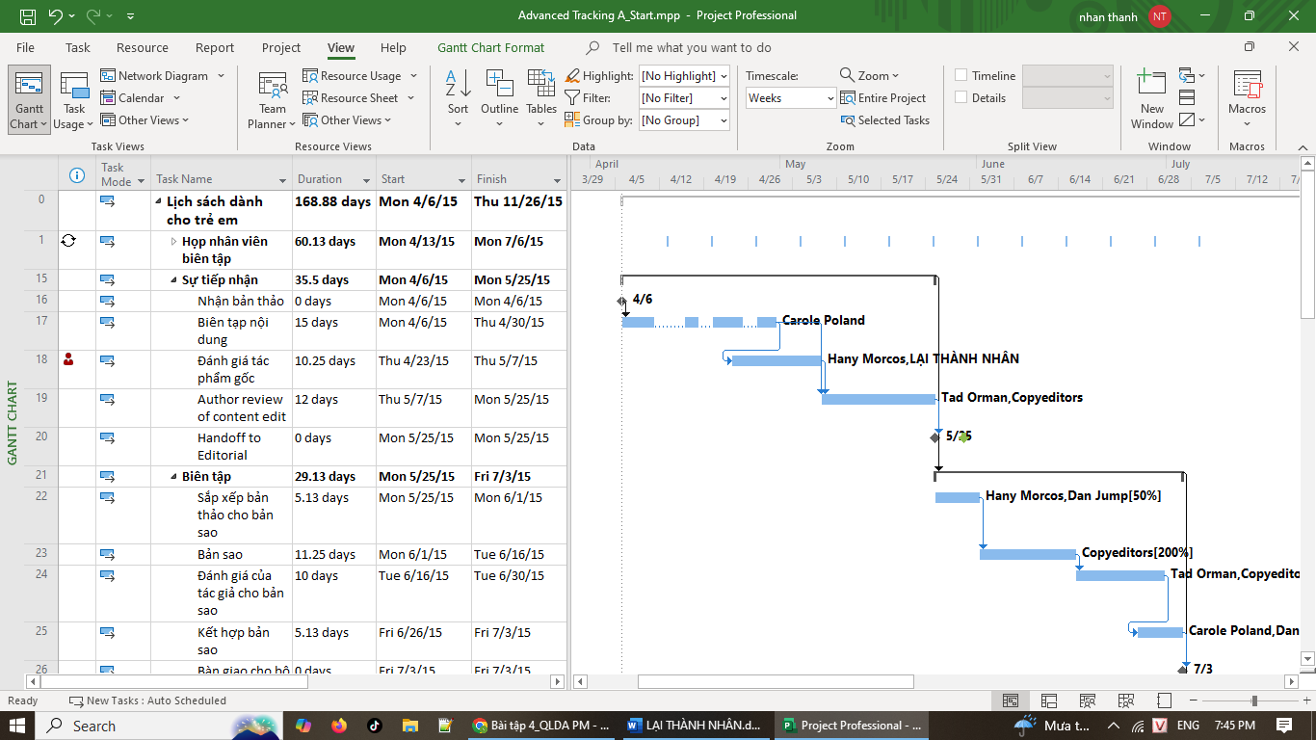

6. Trên tab dự án “Project”, trong nhóm lịch biểu “Schedule”, bấm thiết lập đường cơ sở

“Set Baseline”, rồi bấm “Set Baseline...”. Hộp thoại thiết lập đường cơ sở xuất hiện.

7. Đảm bảo rằng tùy chọn “Set Baseline” được chọn. Trong vùng “For”, đảm bảo rằng

tùy chọn “Entire project” được chọn. Lưu ý rằng ngày lưu lần cuối “last saved” mà

bạn thấy có thể khác.

8. Nhấn OK để cập nhật đường cơ sở.

9. Nhấn Yes.

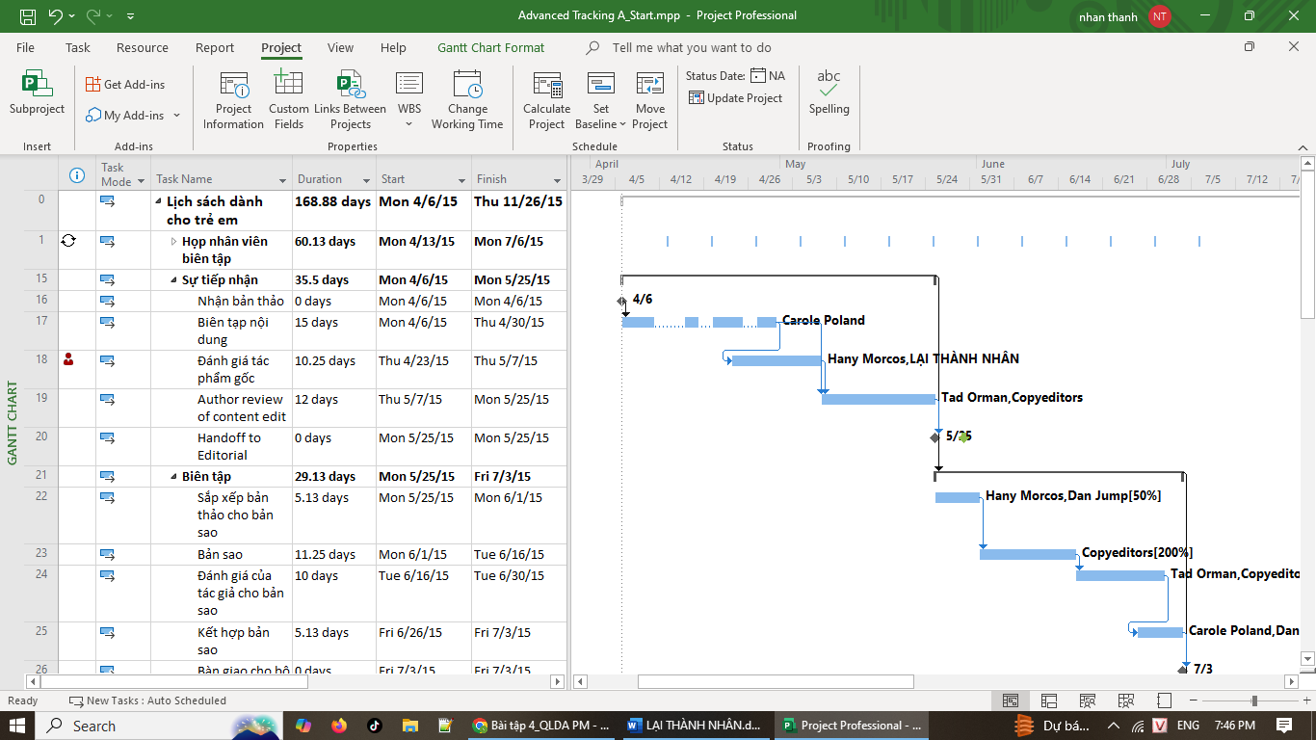

## 2. Theo dõi dựa trên tổng giá trị công việc thực tế cho từng nhiệm vụ và

## phân công

1. Tạo tiếp tập tin mới, dựa vào Task bên dưới, đặt tên là “Advanced Tracking

B_Start.mpp”, để hoàn thành bài tập này.

Phiên bản này của kế hoạch bao gồm các giá trị đường cơ sở được cập nhật đã lưu

trước đó, cũng như các thực tế đầu tiên được báo cáo dựa trên các nhiệm vụ đầu tiên

trong giai đoạn Sự tiếp nhận.

2. Trên tab “View”, trong nhóm “Task Views”, bấm “Task Usage”.

Khung nhìn “Task Usage” xuất hiện. Khung nhìn “Task Usage” liệt kê các tài

nguyên trong các nhiệm vụ mà chúng được phân giao cho những nhiệm vụ đó. Thông

tin này xuất hiện trong bảng bên trái. Ở phía bên phải, bạn thấy các dòng được sắp xếp

theo thang thời gian. Các dòng hiển thị những giá trị công việc đã lên lịch cho từng

nhiệm vụ hoặc tài nguyên được phân công; dòng nhiệm vụ có nền bóng mờ và dòng

phân công có nền trắng.

3. Trong cột “Task Name”, nhấn tên của nhiệm vụ 18, Đánh giá tác phẩm gốc.

4. Trên tab “Task”, trong nhóm “Editing”, bấm “Scroll to Task”.

Lưới phân đoạn thời gian ở bên phải của khung nhìn sẽ hiển thị công việc đã lên

lịch đầu tiên cho nhiệm vụ.

Tiếp theo, bạn sẽ chuyển đổi bảng và các chi tiết được hiển thị trong khung nhìn.

5. Trên tab “View”, trong nhóm dữ liệu “Data”, bấm “Tables” rồi bấm “Work”.

Bảng Work xuất hiện.

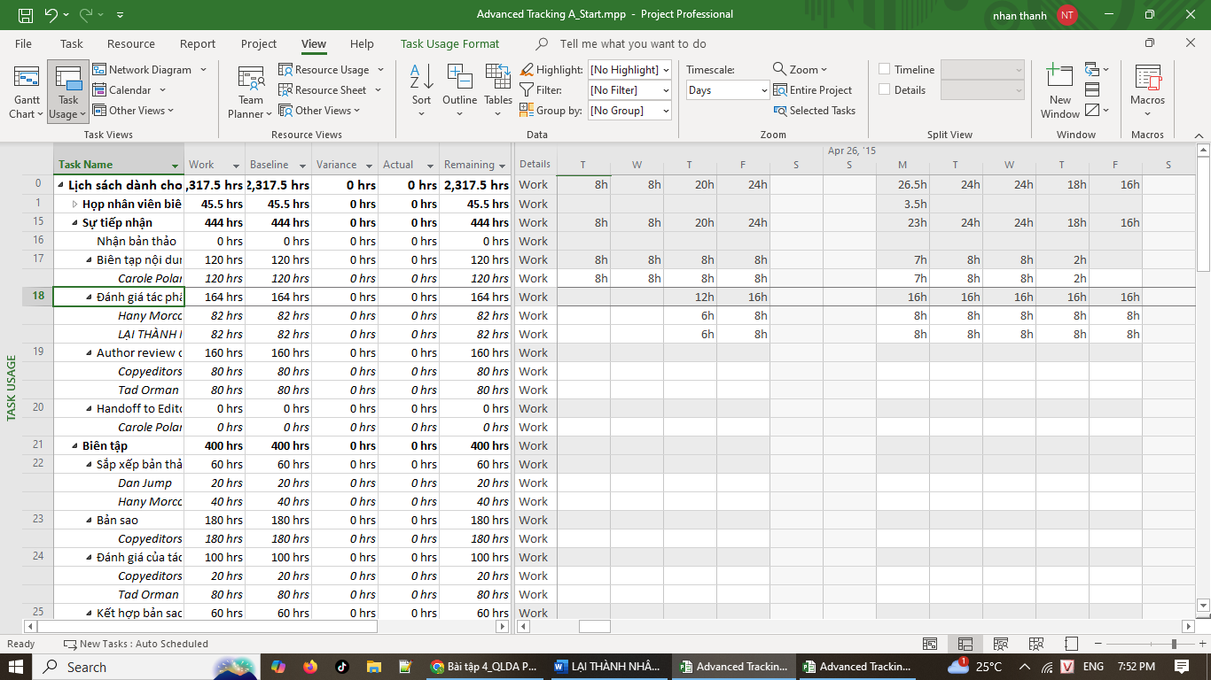

6. Trên tab định dạng “Format”, trong nhóm chi tiết “Details”, bấm công việc thực tế

“Actual Work”.

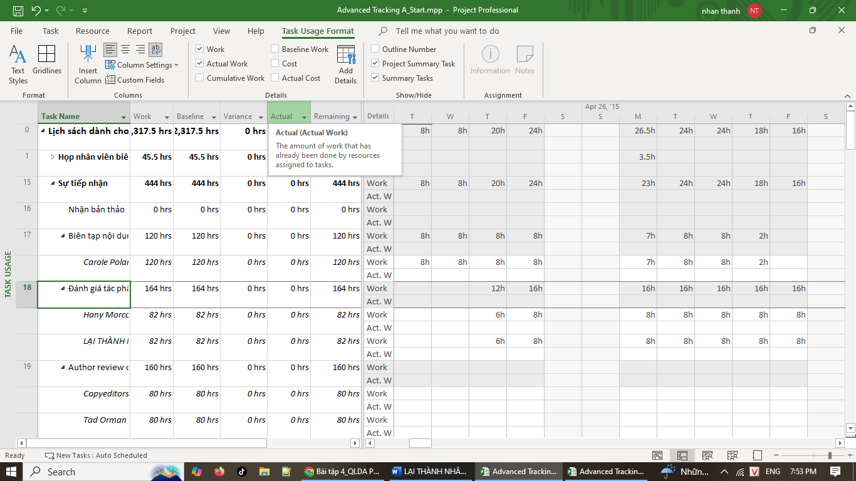

8. Trong cột “Actual” cho nhiệm vụ 18, Đánh giá tác phẩm gốc, nhập hoặc nhấn 92h,

rồi nhấn phím Enter.

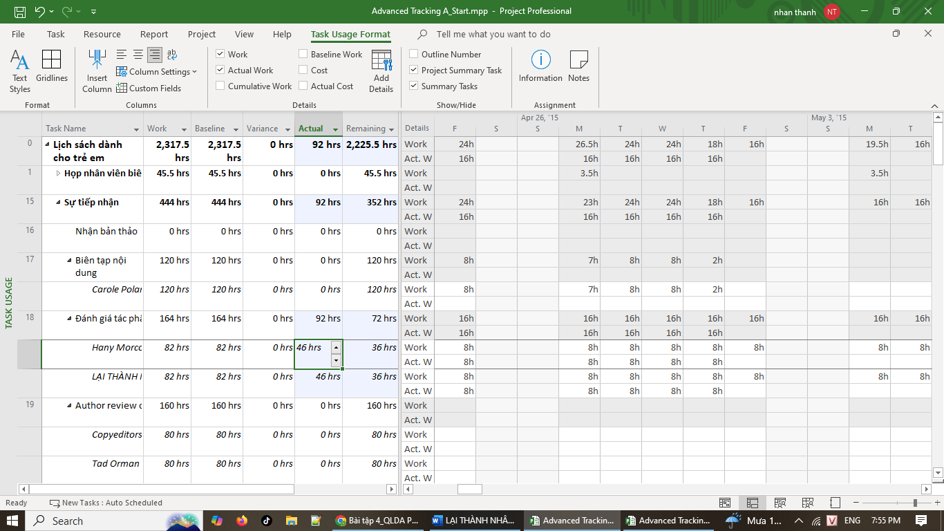

9. Trong cột “Actual” cho nhiệm vụ 18 của Huỳnh Phương Nam (hiện chứa giá trị 46

giờ), nhập hoặc nhấn 62 giờ, rồi nhấn Enter.

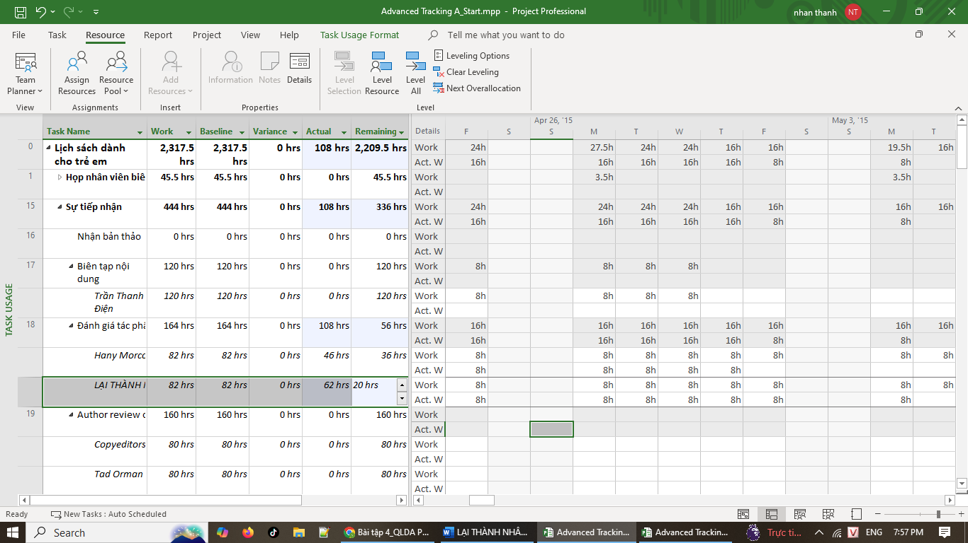

## 3. Theo dõi dựa trên giá trị công việc thực tế theo phân đoạn thời gian của

## từng nhiệm vụ và phân công

1. Tạo mới tập tin, đặt tên “Advanced Tracking C_Start.mpp”, dựa vào Task bên

dưới để hoàn thành bài tập này.

2. Nhấn mũi tên mở rộng/thu gọn bên cạnh nhiệm vụ 15, Sự tiếp nhận, để thu gọn giai

đoạn này của kế hoạch.

Giai đoạn này của công việc đã được hoàn thành.

3. Trên tab “View”, trong nhóm “Task Views”, bấm “Task Usage”.

4. Trong cột “Task Name”, bấm vào tên của nhiệm vụ 22, Sắp xếp bản thảo cho bản

sao, sau đó, trên tab “Task”, trong nhóm “Editing”, bấm “Scroll to Task”.

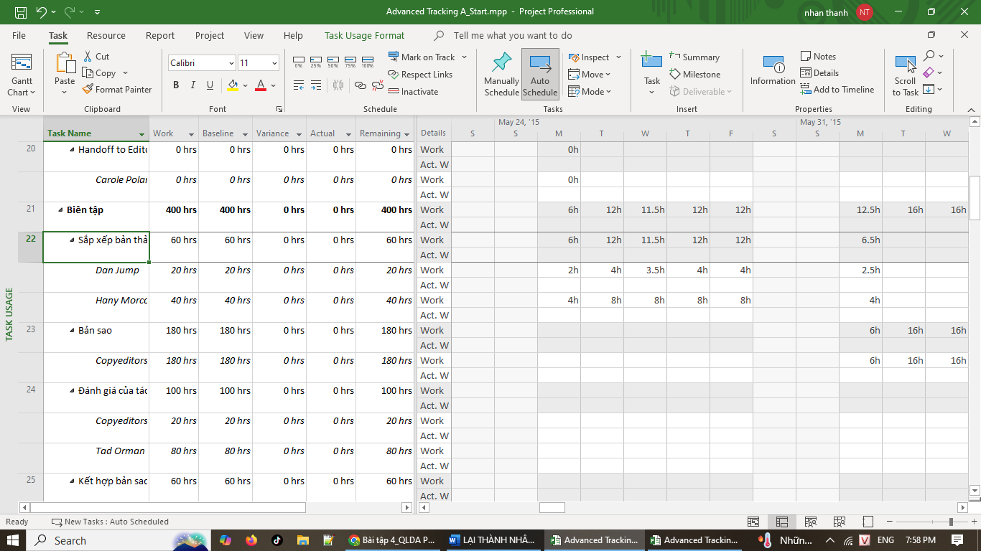

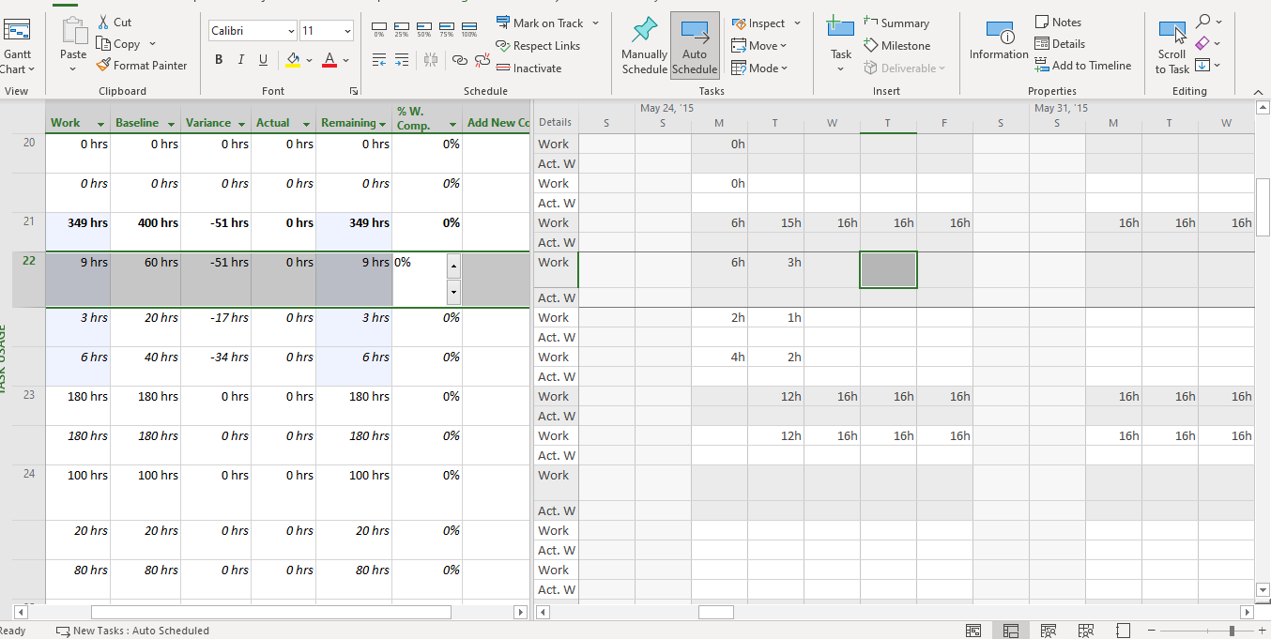

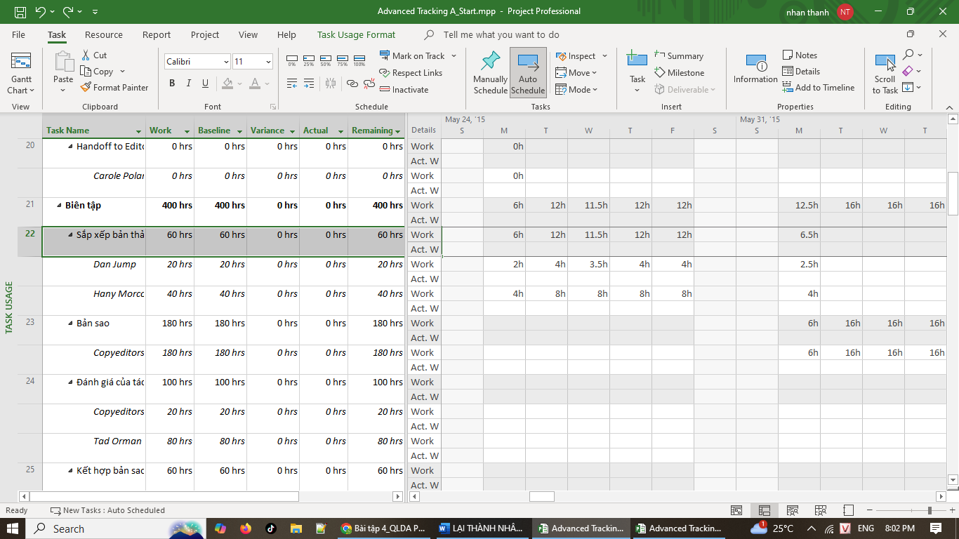

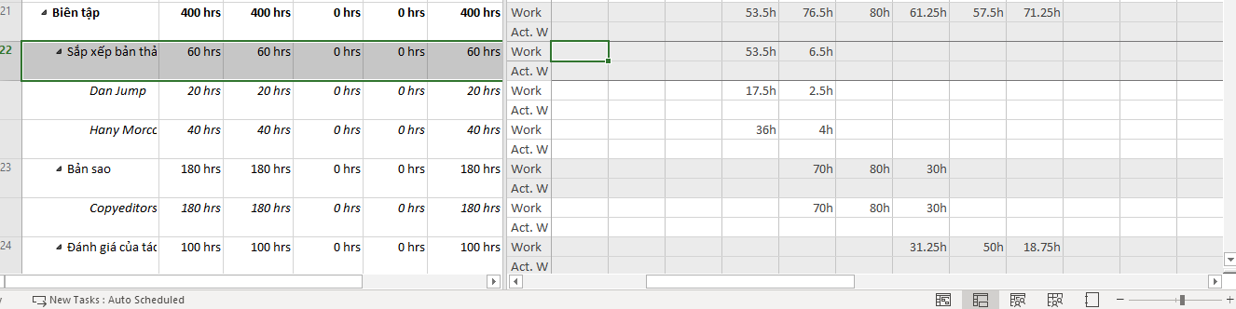

4. Lập lại lịch công việc chưa hoàn thành

1. Tạo mới tập tin, đặt tên là “Advanced Tracking D_Start.mpp”, dựa vào Task bên

dưới để hoàn thành bài tập này.

Kế hoạch hiện đang ở khung nhìn “Task Usage”. Tiếp theo, bạn sẽ chuyển sang

khung nhìn biểu đồ Gantt “Gantt Chart”.

2. Trên tab “View”, trong nhóm “Task Views”, bấm vào mũi tên xuống bên dưới nút

“Gantt Chart”, rồi bấm “Gantt Chart”.

3. Cuộn khung nhìn biểu đồ Gantt lên sao cho Đánh giá các trang lần thứ nhất (nhiệm

vụ 30) xuất hiện gần đầu khung nhìn.

4. Trong cột “Task Name”, hãy bấm vào tên của nhiệm vụ 31, Hiệu đính và lập chỉ

mục.

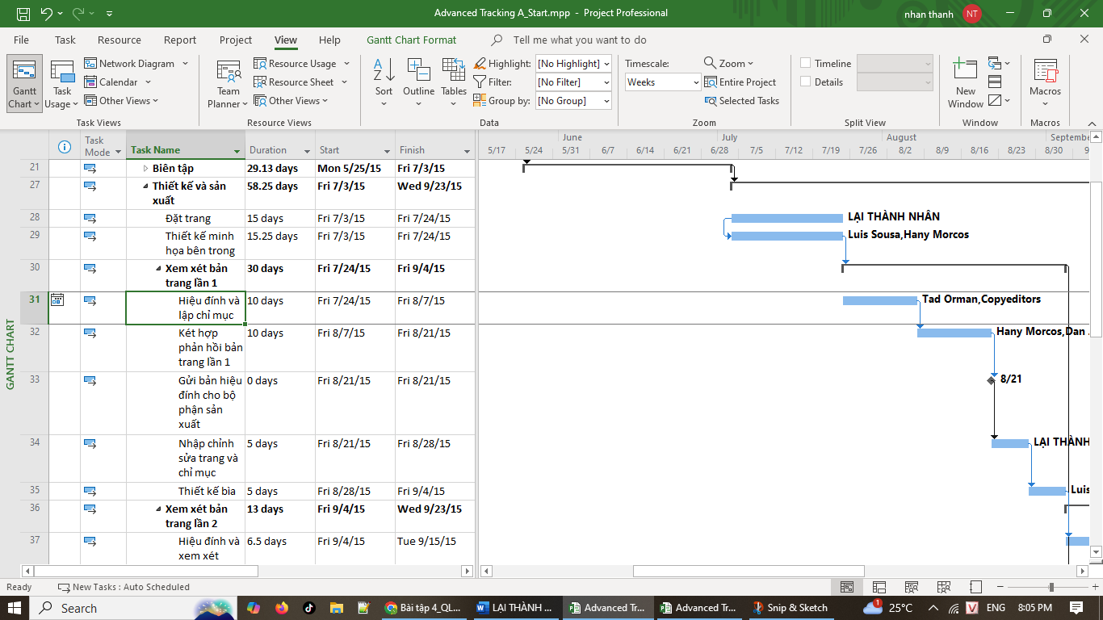

5. Trên tab “Project”, trong nhóm trạng thái “Status”, bấm cập nhật dự án “Update

Project”.

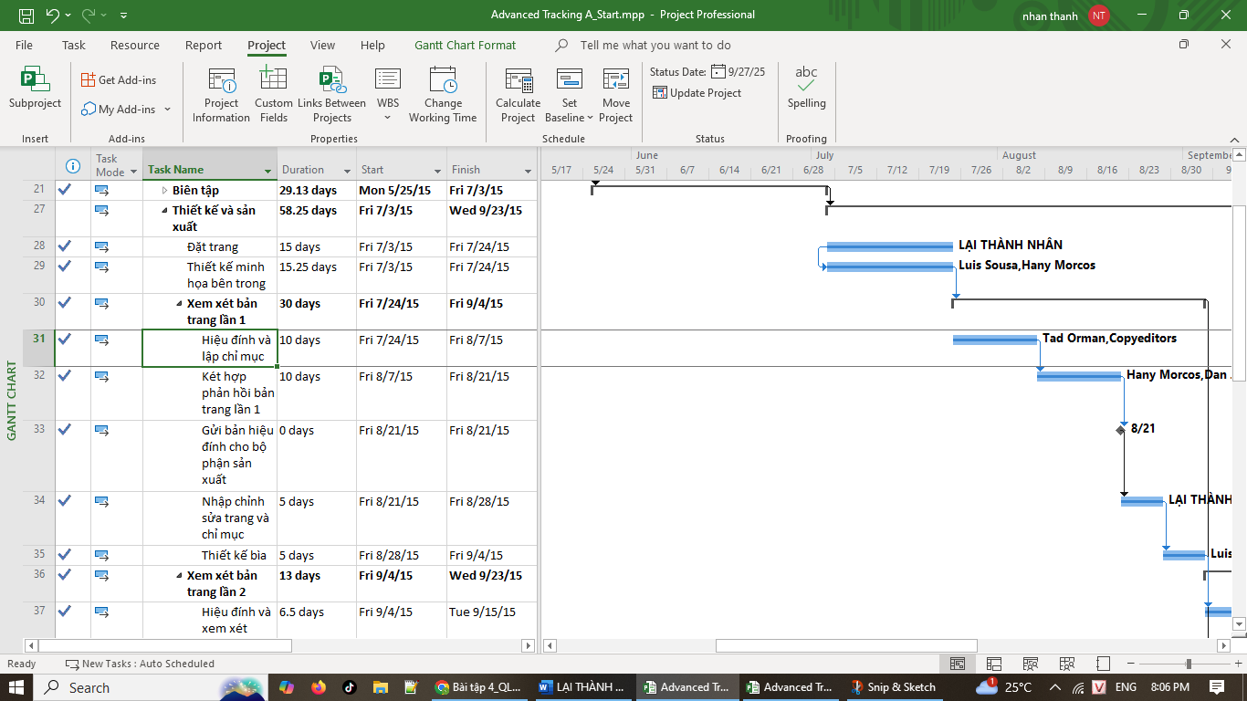

# III. Quản lý giá trị thu được (EVM)

1. Tạo ra kế hoạch dự án

- Tạo một dự án mới có tên MSSV_lab4.mpp và thiết lập ngày bắt đầu dự án

- Xây dựng danh sách các nhiệm vụ:

o Nhập tên, khoảng thời gian thực hiện, ngày bắt đầu và ngày kết thúc cho

từng nhiệm vụ Thiết kế giao diện và Thiết kế cơ sở dữ liệu.

o Tạo nhiệm vụ tóm tắt Thiết kế hệ thống cho một danh sách các nhiệm vụ

vữa tạo ra ở trên.

o Tạo công việc tóm tắt cho dự án.

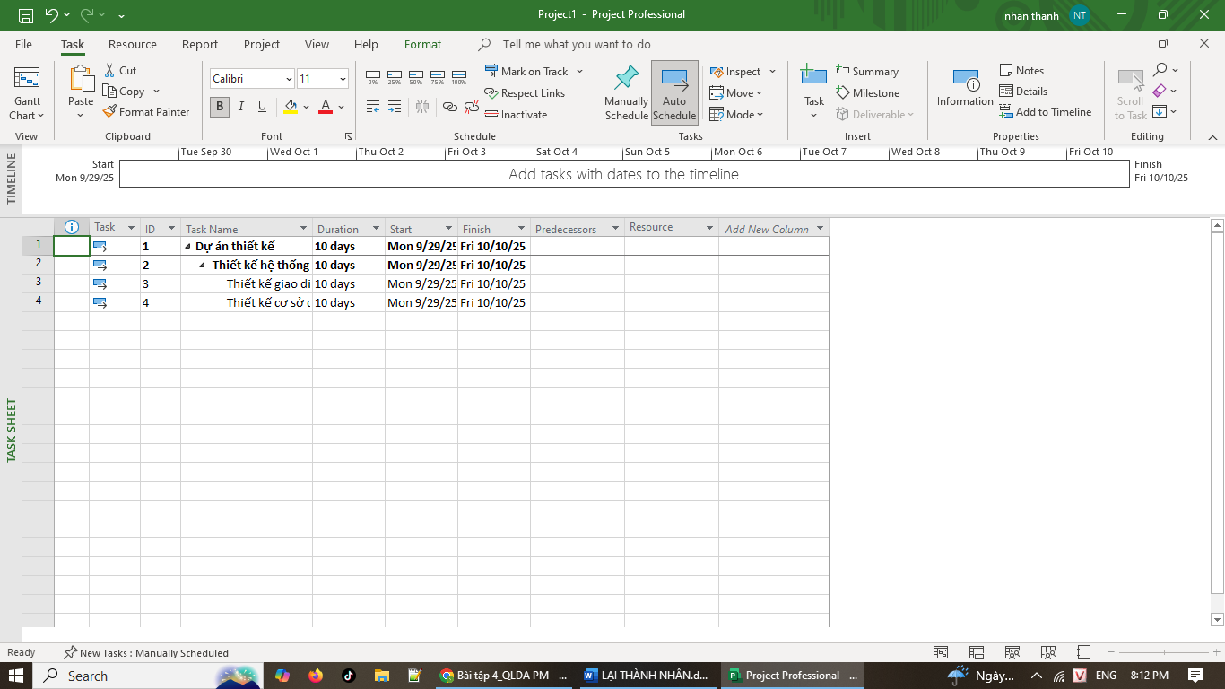

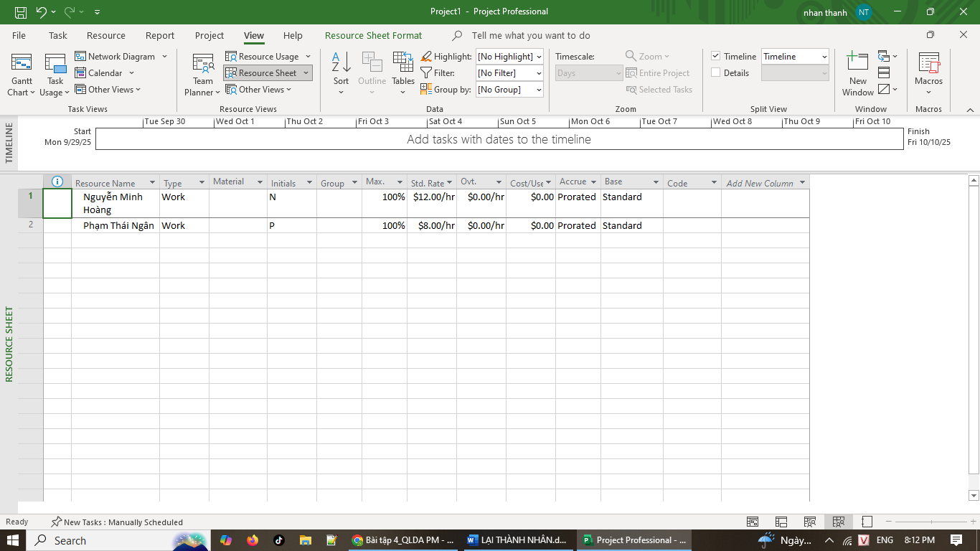

2. Thiết lập đường cơ sở cho dự án

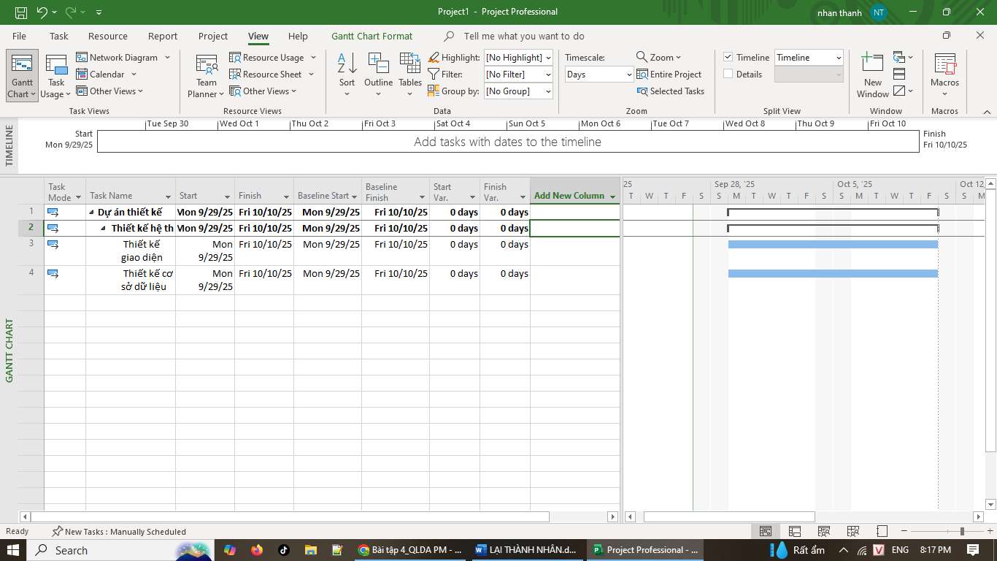

3. Cập nhật kế hoạch dự án

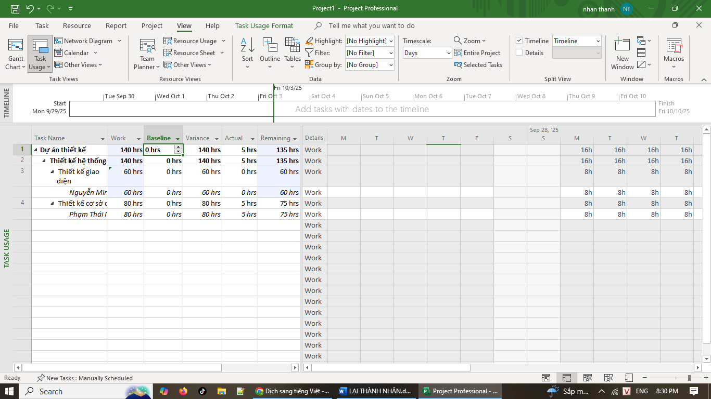

4. Đặt ngày báo cáo trạng thái dự án

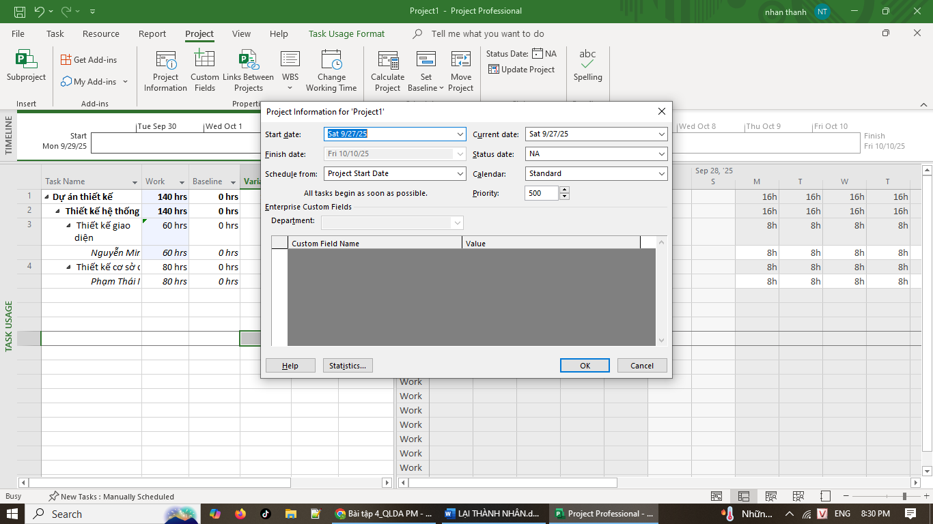

5. Tính toán giá trị thu được

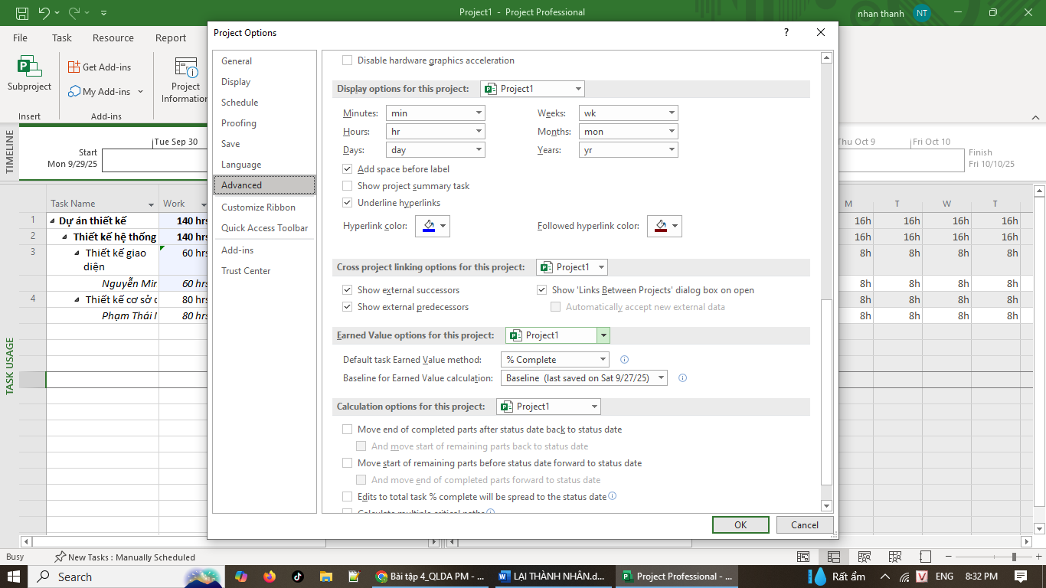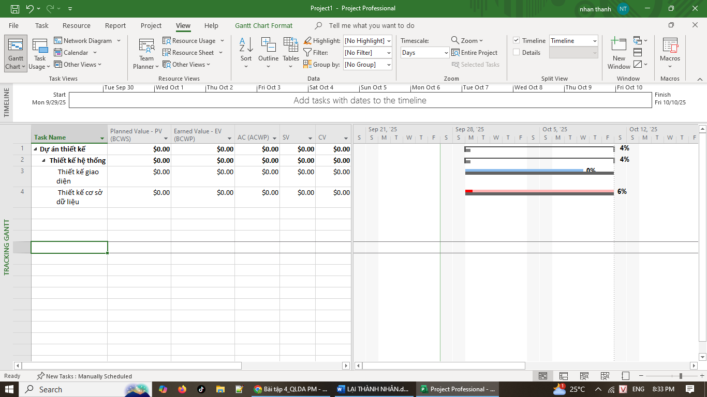

6. Xuất báo cáo các giá trị thu được

